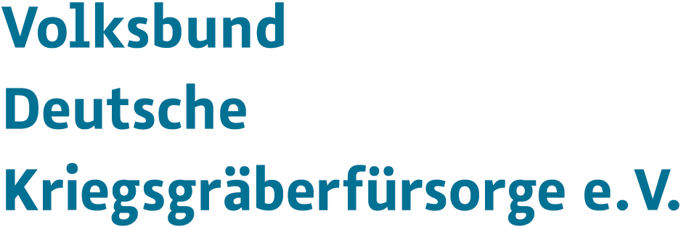
Service- und Spendentelefon
Tel. 0561 7009-0

Spendenkonto
Commerzbank Kassel
IBAN DE23 5204 0021
0322 2999 00
BIC COBADEFFXXX

Loschwitzer Str. 52 a
01309 Dresden
Deutschland

Tel. +49 351 314 37-0
Fax +49 351 314 37-70

sachsen@volksbund.de
www.volksbund.de

27. September 2023

Landesverband
Sachsen

Andrea Dombois MdL
Landesvorsitzende

Presseinformation

Haus- und Straßensammlung 2023 – Gemeinsam für den Frieden. Seit 1919.

Der Volksbund Deutsche Kriegsgräberfürsorge e. V., Landesverband Sachsen, sammelt vom 9. Oktober bis 26. November 2023 Spenden für die Erfüllung seiner Aufgaben. Getreu dem Wort unseres Präsidenten, General a. D. Schneiderhan, „Der Tod des Soldaten ist kein privater Tod“, ist die Kriegsgräberfürsorge zunächst staatliche Aufgabe, die auf internationalen Verträgen basiert. In Deutschland werden jedoch noch immer mehr als die Hälfte der dafür erforderlichen Mittel durch private Spenden getragen – jährlich etwa 30 Millionen Euro.

Seit 1919 Jahren errichtet, pflegt und betreut der Volksbund im Auftrag des deutschen Staates Kriegsgräberstätten, zumeist Soldatenfriedhöfe, im Ausland, d. h. ca. 2,8 Millionen Gräber auf rund 830 Friedhöfen. Bis zu 15.000 deutsche Kriegstote werden jährlich exhumiert und bestattet, davon können etwa ein Drittel durch die Mitarbeiter des Volksbundes identifiziert werden. Zahlreiche Familien erhalten damit noch heute – bald 80 Jahre nach Kriegsende – letzte Gewissheit über das Schicksal ihrer Angehörigen.

Im Inland berät der Volksbund die Friedhofsträger bei der Kriegsgräberpflege. In Sachsen existieren etwa 1.000 Kriegsgräberstätten, vom „Feldgrab“ bis zu den großen Friedhöfen, z. B. in Zeithain mit 37.000 Toten.

Der Volksbund ist anerkannter Träger der freien Jugendhilfe und der politischen Erwachsenenbildung. Zentraler Bestandteil der Jugendarbeit sind internationale Projekte, bei denen junge Menschen verschiedenster Herkunft und Nationalität unter dem Leitgedanken „Versöhnung über den Gräbern – Gemeinsam für den Frieden“ zusammenfinden. Zudem bietet der Volksbund im Sommer internationale „Workcamps“ und Schülerbegegnungen an. Der Landesverband Sachsen ist ein wichtiger Partner für Schulen und Bildungsträger im Bereich der Gedenkstättenpädagogik und Erinnerungskultur und arbeitet eng mit diesen zusammen, z. B. mit der Stiftung Sächsische Gedenkstätten.

In Sachsen werden jährlich ca. 20-25.000 € gesammelt – von Schülern, Soldaten, Reservisten und engagierten Freiwilligen. Jeder kann für den Volksbund sammeln oder spenden, um die Erinnerung an die Kriegstoten wachzuhalten, die Gräber dauerhaft zu bewahren und junge Menschen an diese Orte heranzuführen, die sich von Stätten der Trauer zu „Lernorten“ verändern.

Ich bitte Sie herzlich: Unterstützen Sie die Haus- und Straßensammlung des Volksbunds. Eine Sammelliste oder Sammeldose erhalten Sie in Ihrer Kommunalverwaltung oder direkt bei der Landesgeschäftsstelle des Volksbundes. Spenden richten Sie bitte an folgendes Konto:

Kontoinhaber: Volksbund Deutsche Kriegsgräberfürsorge e. V., LV Sachsen
IBAN: DE95 8505 0300 3120 1044 68
BIC-/SWIFT-Code: OSDDDE81XXX
Verwendungszweck: Spende Haus- und Straßensammlung LV Sachsen

Ihre

Andrea Dombois MdL

Kurzinformation zum Volksbund Deutsche Kriegsgräberfürsorge e. V.:
Der Volksbund Deutsche Kriegsgräberfürsorge e. V. ist eine gemeinnützige, humanitäre Organisation, die im staatlichen Auftrag Kriegsgräberstätten überwiegend im europäischen Ausland anlegt, pflegt und somit als Mahnmale gegen den Krieg und das Vergessen erhält. Als anerkannter Träger der politischen Bildung und der freien Jugendhilfe fördert er die Friedenserziehung Jugendlicher unter dem Motto "Versöhnung über den Gräbern – Gemeinsam für den Frieden" und unterstützt die internationale Zusammenarbeit auf diesem Gebiet. Hierzu organisiert er als einziger Kriegsgräberdienst weltweit eine eigene schulische und außerschulische Jugend- und Bildungsarbeit.

Für weitere Informationen: https://sachsen.volksbund.de/ sowie www.volksbund.de

Informationen im Überblick:

Was? Haus- und Straßensammlung

Wann? 09.10.2023 bis 26.11.2023

Wo? gesamter Freistaat Sachsen (bundesweit beteiligen sich im Herbst alle Landesverbände des Volksbundes an der Haus- und Straßensammlung)

